**Проект «Арканоид».**

*Автор: Кривов Никита.*

**Идея проекта:**

Реализовать знаменитую 2D игру – Арканоид при помощи библиотеки pygame на языке Python.

**Реализация:**

Каждый из основных игровых объектов (шарик, платформа, препятствие, бонус) реализуется с помощью классов, наследуемых от дочернего класса pygame.sprite. Фактически вся физическая составляющая игры основывается на механике пересечения спрайтов: при обновлении позиции шарика делается проверка на пересечение с другими спрайтами, если оно находится, шарик меняет свое направление. При пересечении шарика и платформы шарик меняет направление в зависимости от места платформы, где произошел контакт. При пересечении шарика и препятствия (их может быть несколько одновременно) рассчитывается суммарная длина и ширина пересечений, и на основе сравнения меняется направление движение шарика. Если шарик контактирует с блоком, то блок исчезает, и с определенной вероятностью появляется бонус. Также ведется учет очков и жизней: если в игре не остается ни одного шарика – жизнь потрачена.

Важная механика игры – уровневая система. Формирование уровней происходит с помощью специальной функции, читающей содержимого файла, в котором хранится карта уровня. После формирования уровня вызывается функция ожидания: игра не начинается, пока игрок не совершит действие. В основном теле игрового цикла постоянно делается проверка на существование блоков. Если ни одного блока не осталось, запускается новый уровень. Так продолжается до того момента, пока игрок не потратит все 3 жизни.

Когда игра завершается высвечивается финальная заставка.

**Используемые библиотеки:**

Sys, pygame, os, random

**Скриншоты основных элементов:**

Начальная заставка:



Пример одного из уровней:

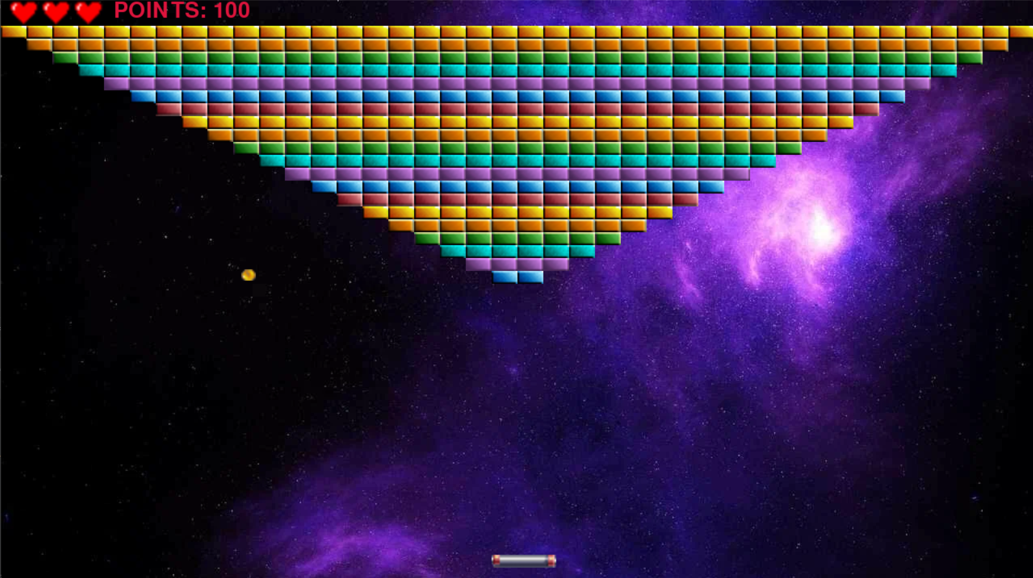

Финальная заставка:

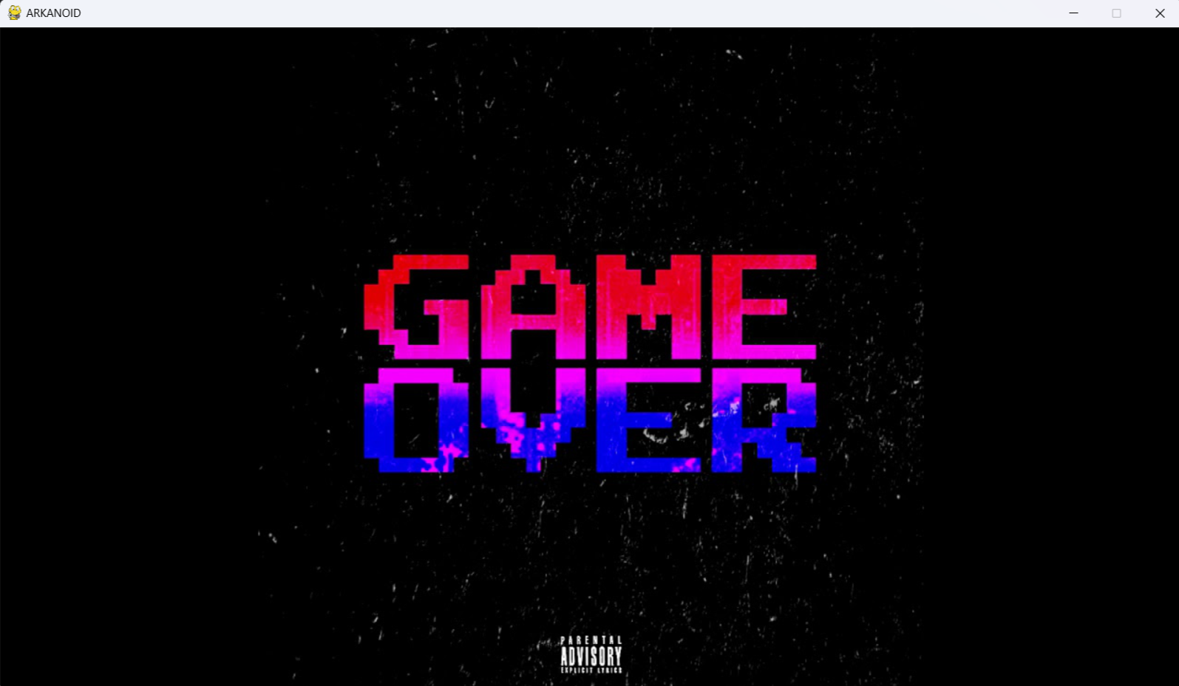

Как хранится информация об уровне:

